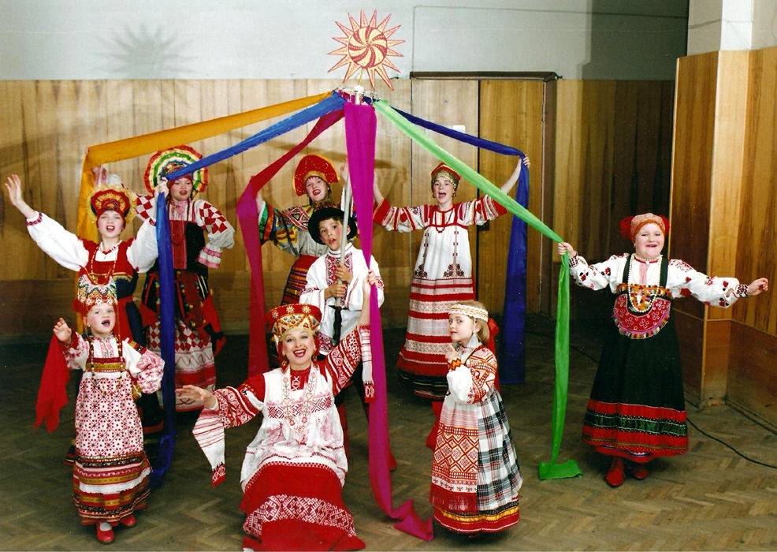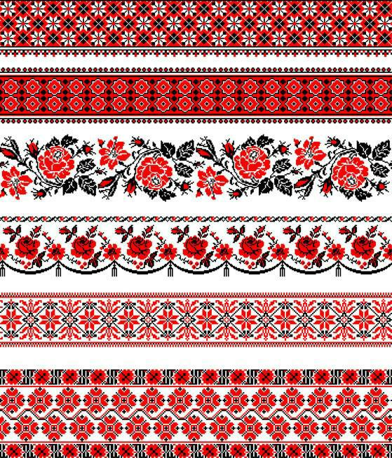

**«Значение русских народных игр в развитии двигательной активности детей дошкольного возраста»**

Воспитатель: Козьминых М.Н.

2014г

«Движение как таковое может по - своему

действию заменить любое средство, но все

лечебные средства мира не могут

заменить действия движения»

Жозеф Тиссо

Двигательная активность – необходимое условие, определяющее здоровье, физическую и умственную работоспособность человека. Двигательный режим включает в себя всю динамическую деятельность детей – как организованную, так и самостоятельную.

В Федеральных государственных стандартах физическое направление развития детей выделено в качестве одного из важнейших направлений деятельности дошкольного учреждения и реализуется через образовательную область «Физическое развитие». Физическое развитие включает, в том числе, приобретение опыта в следующих видах деятельности: двигательной, направленной на развитие физических качеств; овладение подвижными играми с правилами; становление целенаправленности и саморегуляции в двигательной сфере.

Игра как вид деятельности для дошкольника является важным фактором в развитии двигательных умений. Постоянный интерес детей к подвижным играм обеспечивает возможность их использования в двигательном режиме, начиная с утреннего приема и заканчивая вечерней прогулкой, проводить фронтально, индивидуально и с подгруппами детей, кроме того, использовать в качестве формы организованной образовательной деятельности, что позволяет реализовать большую часть содержания образовательной области «Физическое развитие»

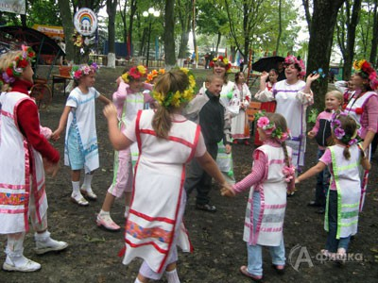

В наш информационный, технологический век народная игра для детей почти вытеснена компьютерными играми. Двигательный режим ребёнка заметно сокращается с момента поступления его в школу, это связано с началом учебной деятельности, а приобщение детей к народным подвижным играм может стать одним из важных средств, способствующих преодолению гиподинамии, и использование оптимального объёма двигательной активности в течении дня, играть в них с ребенком надо, дома, в детском саду, на детской площадке, во дворе, на праздниках , а также важно научить детей играть в игры самостоятельно. Детей надо воспитывать в лучший традициях своего народа, одна из них – народные подвижные игры. Они передаются из поколения в поколение, и остаются такими же увлекательными, веселыми и интересными.

Русская народная культура чрезвычайно богата играми: скоморохи, петушиные бои, кукольный Петрушка, хороводы, подвижные забавы. Это и есть универсальная форма поведения человека. Поэтому народные игры в детском саду являются связующим звеном физического, эстетического и нравственного воспитания детей. Это не развлечение, а особый метод вовлечения детей в творческую деятельность, направленную на достижение условной цели, установленной правилами игры, которая складывается на основе национальных традиций и учитывает культурные, социальные и духовные ценности народа в физическом аспекте деятельности. В подвижных народных играх развиваются психофизические качества: ловкость, быстрота, выносливость, сила, координация движений, равновесие, умение ориентироваться в пространстве.

Народная игра всегда использовалась с целью воспитания и развития подрастающего поколения. Единая задача игры, совместные усилия к ее достижению, общие интересы и переживания сближают детей, а определенные правила помогают воспитывать целеустремленность. Ребенок чувствует себя членом коллектива, учится справедливо оценивать свои поступки и поступки товарищей. Нравственные качества, сформированные в игре, влияют на поведение ребенка и его характер. Каждому хочется быть в главной роли, но не все умеют считаться с мнением товарища, справедливо разрешить спор. В этом случае на помощь приходят мудрые считалки. Таким образом мы можем говорить о народной педагогике

.

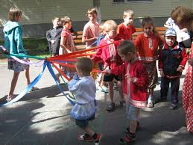

Русские народные игры имеют многовековую историю, они сохранились до наших дней из глубокой старины, передаваясь из поколения в поколение, вбирая в себя лучшие национальные традиции. Мало кто знает, что выражение «Чур, меня!» пришло к нам из глубины веков через народные игры.

У наших предков – язычников, Чур был божеством не самого высокого ранга. Однако имя его до сих пор повсюду знают и чествуют. Он почитался покровителем и сберегателем границ поземельных владений. На межах своих участков земледельцы насыпали бугры, ставили истукана с вырезанными на нем символическими родовыми знаками, считавшимися священными, огораживая их частоколом. И такого бугра никто не смел разрыть из опасения разгневать божество. Порубежная полоса считалась неприкосновенной, никто не мог переступить ее своевольно.

Также Чур охранял человека и все его добро от нечистой силы: как житель проезжих – прохожих дорог, он имел более всех власти над чертями.

Поэтому при опасности до сих пор советуют вспомнить этого бога и зачураться, сказав: «Чур меня!», то есть попросить : «Чур, побереги меня!». Даже тайны мыслей человека он охраняет. Если кто – то скажет тебе что – то неприятное, зачурай его: «Чур, тебе на язык!» - и злое пожелание не сбудется. Ну, а найдешь что – то ценное и не захочешь ни с кем делиться, тут же взмолись: «Чур, мое!» - и добрый древний божок побережет твою находку только для тебя одного.

Днем данного божества является понедельник. Поэтому считают, если в понедельник с утра приговаривать «Чур, мне!», «Чур, меня!», «Чур, мое!» - то в семье будет лад и достаток. Вот такое предание сохранилось до наших дней.

Помимо двигательной активности, в народных играх мы развиваем речь, устный счет, эмоциональность, фантазию, внимание, мышление, волю, память, поскольку в этих играх используются считалки, заклички, припевки, небылицы – перевертыши. Это обязательный признак народных игр.

Хореография, подтанцовки, игровые песенки, ритмика, амулеты органично входят в ту или иную народную игру, придавая ей эмоциональность, воздействуя на воображение, что порождает ощущения удовольствия и счастья от игры. Все структурные элементы игры подвижны, они изменяются вместе с развитием игровой и двигательной деятельности детей. Народные игры хороши еще тем, что дети сами могут изменять правила или придумывать новые игры.

Народные подвижные игры не должны быть забыты. Они дадут положительные результаты тогда, когда исполнят свое главное предназначение – доставят детям удовольствие.

